**муниципальное казённое дошкольное образовательное учреждение-**

**детский сад № 2, г. Татарска**

**Опыт работы по теме:**

**«Инновационные формы работы с детьми по формированию элементарных математических представлений»**

Подготовила и провела:

воспитатель первой квалификационной категории

Пономарёва И. П.

г.Татарск

Нашу повседневную жизнь уже больше невозможно представить себе без инновационных технологий.

Использование инновационных технологий, при работе с детьми, для меня как воспитателя - это огромная помощь: при разработке ОД, изготовления пособий, закрепления пройденного материала, консультаций для родителей, родительских собраний и т. д.

Я хочу рассказать и показать, какие технологии и как, я применяю в познавательном и речевом развитии детей дошкольного возраста.

**1. Информационно – коммуникативные технологии**

Самые несложные презентации заменяют множество дидактических пособий и картинок, используемых в НОД, но в отличие от обычных картинок они могут ожить и заговорить с ребенком, что делает непосредственную образовательную деятельность с использованием мультимедийных установок интереснее и познавательнее.

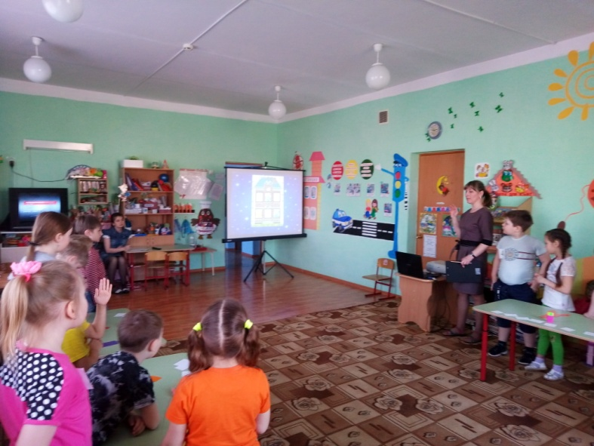

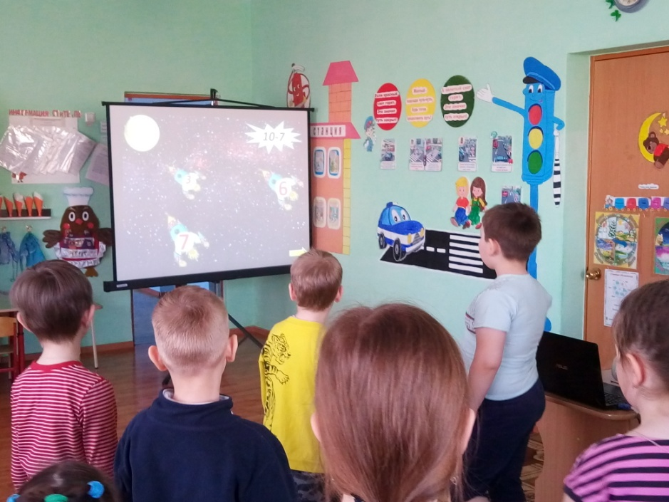

**2. Здоровьесберегающие технологии**

Дыхательная гимнастика, глазодвигательные упражнения, бодрящая гимнастика и гимнастика пробуждения, пальчиковая гимнастика, артикуляционная гимнастика, психогимнастика.

Физминутки математического содержания

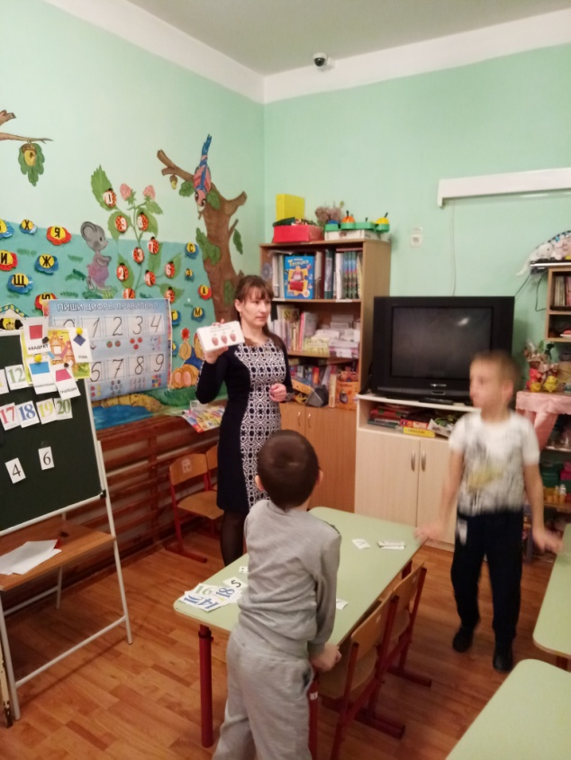 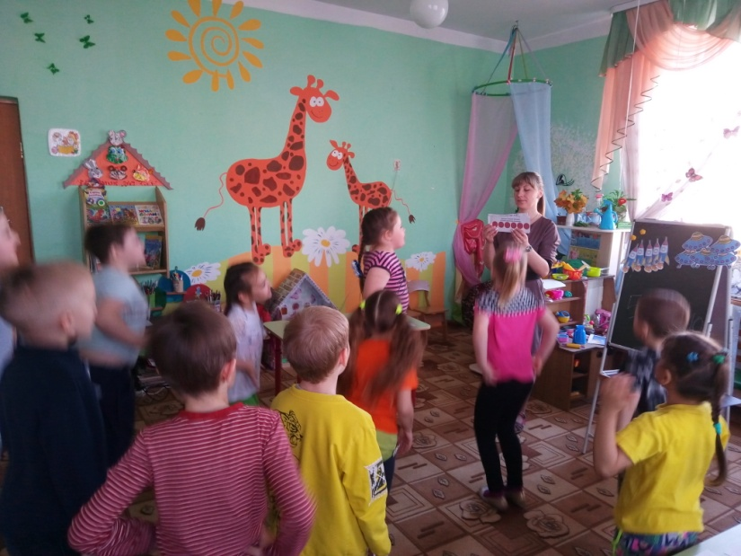

**Кинезиологические упражнение** - это комплекс движений позволяющих активизировать межполушарное воздействие.

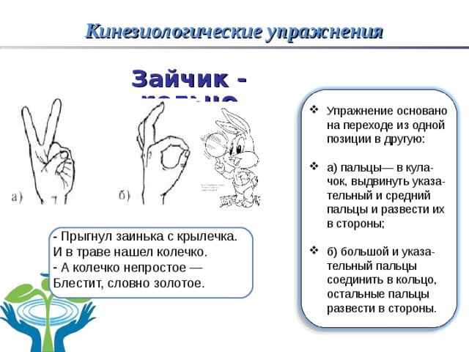 «Кинезиологические упражнения – гимнастика для мозга». Кинезиология – универсальный метод развития умственных способностей через определенные двигательные упражнения. Именно эти упражнения позволяют улучшить работу головного мозга, тем самым улучшить память, внимание, речь, пространственные представления, мелкую и крупную моторику, снизить утомляемость.

Эти упражнения можно делать не только детям, на самом деле эти упражнения подойдут любому взрослому человеку.

**3. Проектно – исследовательская деятельность**

Развивая умственные способности ребенка, гораздо важнее научить его ставить собственные задачи, а не решать поставленные. Современному обществу нужны люди интеллектуально смелые, самостоятельные, оригинально мыслящие, творческие, умеющие принимать нестандартные решения. Все эти качества личности в дошкольном возрасте можно сформировать при помощи разнообразных игр через проектную деятельность. В дошкольном возрасте дети – «Почемучки», которые интересуются буквально всем, все пытаются попробовать «на зуб», что очень удобно использовать в разработке краткосрочных проектов. Проводила такие проекты по ФЭМП как:

* «Геометрические фигуры»;
* «Я - математик»;
* «Весёлый счет»;
* «Деньги-помощники» (проект по финансовой грамотности);
* «Азбука финансов»

**4. ТРИЗ** (теория решения изобретательных задач)

Это одна из самых уникальных методик развития творческой деятельности дошкольников.

Цель ТРИЗ: научить мыслить системно, с пониманием происходящих процессов

Девиз ТРИЗовцев: «Можно говорить всё!»

Благодаря ТРИЗ технологии процесс обучения является интересным и увлекательным.

Например, со 2 младшей группы я провожу игру «Сравни разных зверят». Эта игра учит детей сравнивать разных животных из сказок, выделяя противоположные признаки.

Например, я предлагаю детям рассмотреть Мишку и мышку.

- Мишка большой, а мышка … (маленькая). Какой еще Мишка? (Толстый, толстопятый, косолапый). А какая мышка? (Маленькая, серенькая, быстрая, ловкая.) Что любит Мишка? (Мед, малину, а мышка любит (сыр, сухарики).

Аналогично можно сравнить и других животных из сказок – лису и зайца, волка и медведя.

Игра "Что общего между предметами?" Эта игра развивает у детей умение классифицировать предметы по одному, двум или трем признакам. 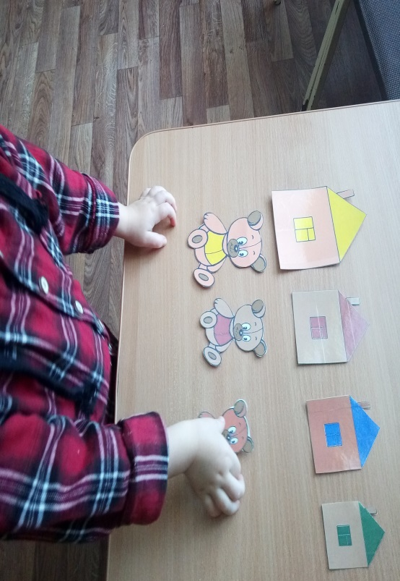

Игра "Назови одним словом" Эти игры дают возможность ребёнку думать, размышлять, обосновывать, классифицировать. …С помощью этих игр ребёнок расширяет свой кругозор, пополняет словарный запас, формируется способность логически мыслить.

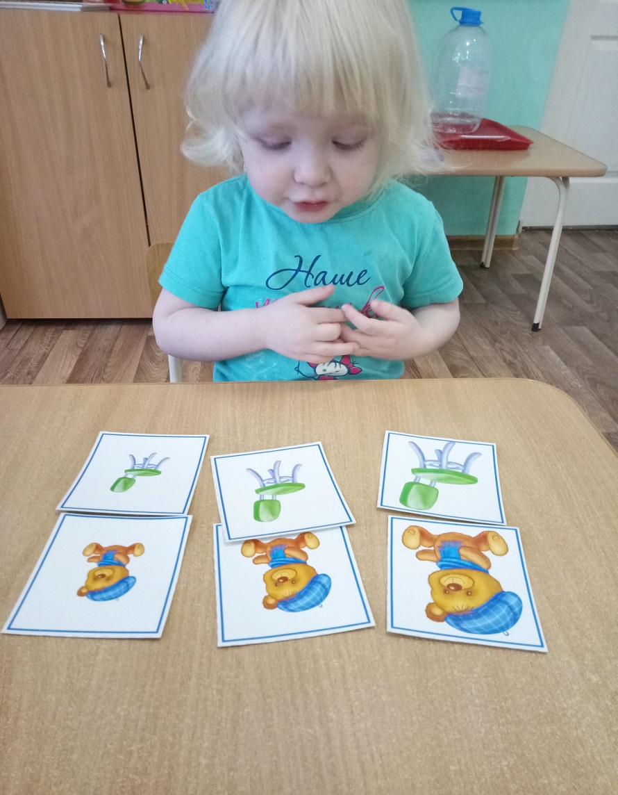

**5. «Друдлы»**

Друдлы (головоломки для развития воображения и креативности) - задачи, в которых требуется домыслить что изображено на рисунке. Основой друдла могут быть каракули и кляксы. Друдл - это не законченная картинка, которую нужно додумать или дорисовать. Лучший ответ - тот, который сразу мало кому приходит в голову, но стоит его услышать - и решение кажется очевидным. Особенно ценится оригинальность и юмор. На основе незаконченных картинок (картинок, которые можно по-разному интерпретировать) американец Роджер Пирс придумал игру-головоломку с названием друдлы (droodle).

Часто друдлы загадываются именно детям для расширения их кругозора, и поэтому нередко друдлы-картинки можно встретить в различных детских книжках. Однако использовать друдлы можно не только для детей, но для взрослых для развития их навыков творческого мышления.

**6. Метод наглядного моделирования.**

Головоломка «Танграм»

Изначально "танграм" — это головоломка. Она направлена на развитие логического, пространственного и конструктивного мышления, сообразительности.

В результате этих игровых упражнений и заданий, ребенок научится анализировать простые изображения, выделять в них геометрические фигуры, визуально разбивать целый объект на части и наоборот составлять из элементов заданную модель.

Танграм в переводе с китайского означает «семь дощечек мастерства»

Суть игры заключается в том, чтобы собирать из кусочков танграма силуэты людей, животных, птиц, предметов…

Правила игры:

В собранную фигуру должны входить все семь частей. Части не должны налегать друг на друга. Части должны примыкать друг к другу.

Работа со счетными палочками. Дети выкладывают счетные палочки в соответствии со схемой.

